Přijímací zkouška – Audiovizuální tvorba

A.

Text:

Move Fest Ostrava 2016 představí současný tanec, nový cirkus i pohybové divadlo

Move Ostrava je instituce zaměřená na budování ostravské scény současného tance, pohybového divadla a nového cirkusu. Kromě uvádění tanečních a pohybových představení organizuje také festival Move Fest, který navazuje na někdejší festival moderního výrazového tance Tanec Ostrava a který he realizován ve spolupráci s kulturním centrem Cooltour. Letošní ročník prezentovali organizátoři na úterní tiskové konferenci.

Move Fest 2016 začne ve středu 25. května novocirkusovým představením 3CM. Na scéně kulturního centra Cooltour Ostrava se budou nad hlavami publika vznášet performeři z pražského souboru Cirk La Putyka Šárka Bočková a Vojtěch Fülep, doprovázeni muzikanty Ondřejem Malým, Jiřím Hanusem a Martinem Dytkem. Nonverbální inscenace nechá diváka v rychlosti nahlédnout do světa akrobatů, herců, klaunů i tanečníků, neboť prvky z těchto všech žánrů se v ní objevují. Poetická výprava zavede publikum do bezprostřední blízkosti muže a ženy, mezi kterými rezonuje osudová přitažlivost. Od jejího naplnění ji však dělí tři centimetry.

Performerka Šárka Bočková o projektu 3CM říká: „Jsme tady hlavně proto, že pocházíme z Ostravy, respektive studovali jsme Janáčkovu konzervatoř. Já obor tanec, Vojta herectví. Žánrem, který představíme, se společně zabýváme pět let. Projeli jsme kus světa, spolupracovali jsme s mnoha zahraničními umělci. Nasbírané zkušenosti nás přivedly k myšlence vlastního projektu. Tak trochu za to může Petr Sýkora, člen týmu Cooltouru a náš kamarád. Začali jsme na tom, co teď v Ostravě předvedeme ve světové premiéře, pracovat už v roce 2014. Vybrali jsme si téma vztahu mezi mužem a ženou, ale také téma ženy a muže jako takových, pozemní realitu i vzdušné sny. Režie se nakonec ujal finský režisér Maksim Komaro, který je jednou z předních osobností nového cirkusu v Evropě.“

Program festivalu je velice slibný a přitažlivý. Ve středu 25. května mohou zájemci vidět hned dvě představení – kromě 3CM, které bude uvedeno od 19 hodinm, také dopolední tYhle-Tešlon a Frkl, což je story plná testosteronu. Diváci se můžou těšit na dva „namakané“ hochy předvádějící fyzické divadlo a akrobatické kousky. Odehrají příběh o dvou lidech, kteří pocházejí z prostoru s jinými zákony a pokoušejí se o kompromis.

Na čtvrtek 26. května v 17 hodin připravili organizátoři filmové představení s názvem Sasha Waltz – A Portrait. Sasha Waltz je jednou z nejznámějších světových choreografek. Každá její práce, každý projekt, překračuje hranice. Hranice žánru i způsobu práce s tělem. Svou prací „Dido & Aeneas“ v roce 2005 dokonce vytvořila nový žánr – choreografickou operu. V 19 hodin se festivalové dění přesune do zatím utajované lokality v Ostravě, kde v jednom velmi diskutovaném prostoru bude realizováno „site specific“ představení, ušité přímo na míru tomuto místu. Na realizaci se budou podílet ostravští performeři pod vedením ředitelky Move Festu, choreografky Jany Ryšlavé. Do tohoto projektu se zapojí i Irina Andreeva, zakládající členka Teatru Novogo Fronta.

V pátek 27. května v 19 hodin začíná Peklo – Dantovské variace. Jde o divadelní představení se složitějšími tématy, v hlavní roli tragikomického podobenství o souboji se smutkem, nudou a leností se představí David Prachař.

V sobotu 28 května budou na programu hned tři představení – v 17 hodin začne film Naučená bezmocnost, kolektivní dílo souboru VerTeDance a Jiřího Havelky ve filmovém zpracování Michala Cabana a Vojtěcha Kopeckého. Naučená bezmoc je film z prostředí komunistického lágru 50. let. Zkoumá limity prostoru, prázdnotu času, hranice samoty, bohatství i svobodu vnitřního světa lidí žijících v omezených podmínkách. Následovat bude v 18 hodin Divočina, současný tanec, který diváky zavede do samého nitra přírody. Ukáže její krásu i záludnost a propojí ji s každodenním životem. Opojný narcismus, chybějící hrdinové, boj o přežití i vnitrodruhová agrese v koktejlu plném lásky, radosti a smrti. Pohybová vizualizace čisté krásy základních reflexů. Na 20 hodin je připraveno divadelní představení SYNovial – [PLAY]boyz. V humorném kousku se představí Marek Zelinka a Martin Talaga. Marka Zelinku můžete publikum znát také ze soutěže StarDance, kde spolu s Maruškou Doležalovou loni vyhrál první místo.

V neděli 29. května festival v 16 hodin zakončí představení Walls & Handbags v provedení Losers Cirque Company. Losers nejsou žádní lúzři, ani obyčejní cirkusáci. V Ostravě poprvé představí inscenaci, ve které hlavní roli hraje osmiletý klučina, a jak o představení trefně psali v bulvárním Blesku, „chlapec lítá vzduchem jako horký brambor!“ Nejvyšší level akrobacie divadla a tance v jednom vystoupení o dětské fantazii.

Ředitelka Move Ostrava a dramaturgyně festivalu Jana Ryšlavá k chystanému letošnímu ročníku říká: „Žijeme v navyklých stereotypech, a přitom stačí malinký krůček k tomu, aby náš život byl mnohem šťastnější. Proto jsme také zvolili pro letošní ročník podtitul Překročte své hranice. V převážně činoherní Ostravě může být takovým porušením stereotypu návštěva pohybového divadla, taneční produkce či představení nového cirkusu. Všechna představení, která festival nabídne, jsou ve svém žánru špičková. V programu jsou věci zaměřené na dětského diváka, rodinná představení i představení pro dospělé.“

Ředitel kulturního centra Cooltour Andrej Harmečko zdůraznil, že ve spolupráci s Move Ostrava chce představit v Ostravě něco, co jinde v Evropě patří k mainstreamu, ale u nás se to pořád považuje za menšinový žánr. „V Ostravě zatím veřejnost na takové typy uměleckých produkcí není zvyklá. Přitom máme zkušenost z minulých ročníků, kdy na jedno z představení přišel pár, muž a žena kolem šedesáti let, a byli velice šťastni, se rozhodli pro návštěvu, která jim podle jejich vlastních slov otevřela oči… Náš cíl je jednoznačný: během následujících deseti let chceme dostat Move Fest na úroveň ostravských divadelních festivalů, které mají vyprodaná hlediště. Velkým motorem je pro nás stoupající finanční podpora ze strany ministerstva kultury a stálá podpora města Ostravy, za což moc děkujeme.“

1.A
- Vytvořte na základě textu krátkou zprávu (max. 60 slov)

2.A
- Představte si, že jste scenáristou pořadu Události, komentáře a chtěl/a byste k tomuto tématu udělat besedu (na cca 7 minut). Napište, koho byste do besedy pozval/a (max. tři hosté) a jaké otázky byste jednotlivým hostům kladl/a?

B.

Přiřaďte v tabulce k jednotlivým jménům režisérů písmeno, které odpovídá filmu, který natočili (dle příkladu v horním řádku tabulky).

0. Miloš Forman - u  1. Jan Němec  2. Robert Flaherty  3. Orson Welles  4. Věra Chytilová  5. Ingmar Bergman  6. Věra Chytilová  7. Charles Chaplin  8. Jen-Luc Godard  9. Federico Fellini  10. Karel Zeman  11. Sergej Ejzenštejn  12. Chris Marker  13. Michelangelo Antonioni  14. Jan Špáta  15. Luis Buñuel  16. Dziga Vertov  17. Stanley Kubrick  18. Alfréd Radok  19. Akira Kurosawa  20. František Vláčil | a) Údolí včel  b) Křižník Potěmkin  c) Nanuk, člověk primitivní  d) Sedmá pečeť  e) 8 a ½  f) Diktátor  g) Proč?  h) Občan Kane  i) Červená pustina  j) Muž s kinoaparátem  k) Daleká cesta  l) 2001: Vesmírná Odysea  m)  n) Sedmikrásky  o) Vynález zkázy  p) Pařížský máj  q) O slavnosti a hostech  r) Krvavý trůn  t) Andaluský pes  u) Přelet nad kukaččím hnízdem  v) U konce s dechem

C.

Pojmenujte autora výtvarného díla u níže uvedených obrázků, případně uveďte název díla a dobu, sloh či styl, ve kterém bylo dílo vytvořeno.

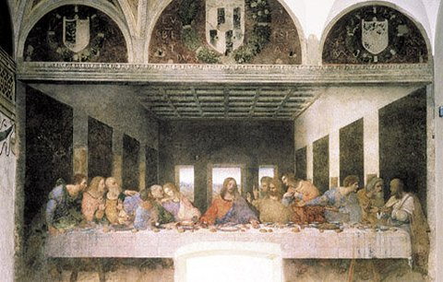 | 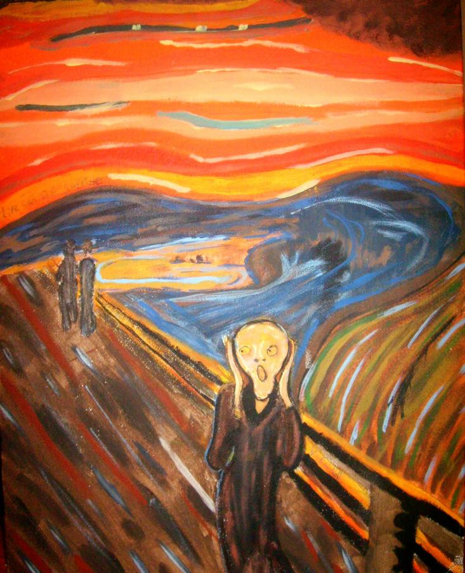 | 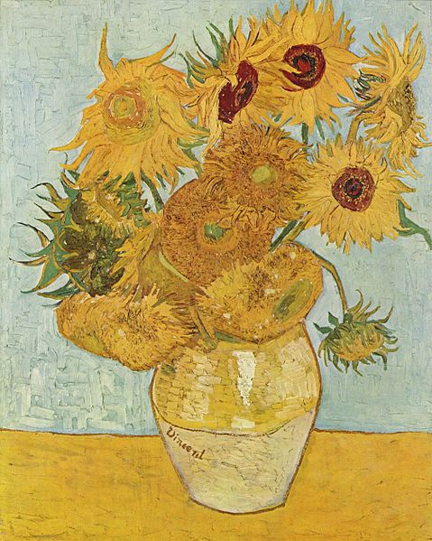

D.
Napište analýzu promítnutého snímku, popř. esej nebo úvahu tímto snímkem inspirovanou.

Tetovaný námořník (rež. Pavel Jakeš, 2015, 20 min.)

